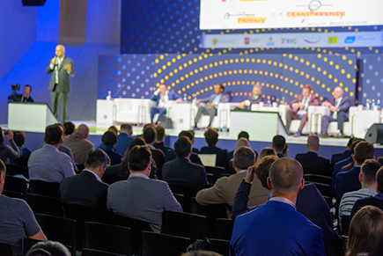

ПРОГРАМА
За інформаційної підтримки:

Міністерства екології та природних ресурсів України

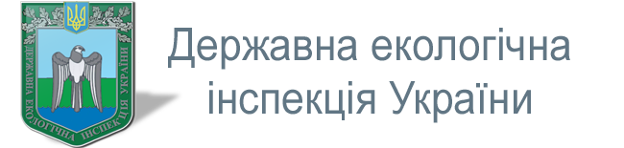
Приймаючий партнер:

Міжнародний Виставковий Центр
Стратегічна конференція за результатами року
«ЕКОЛОГІЯ: управління змінами — 2018»

Проводиться щорічно журналом «Екологія підприємства» в межах VI Спеціалізованої виставки «ЕКОЛОГІЯ ПІДПРИЄМСТВА».

Дата проведення: 7 листопада 2018 року
Місце проведення: Міжнародний виставковий центр, м. Київ, Броварський просп., 15

Цільова аудиторія конференції
Менеджери вищої ланки українських та міжнародних промислових компаній, виробників обладнання для переробки/утилізації промислових відходів та очисних споруд, інвестиційних і комерційних банків, проектних та інжинірингових організацій, наукових установ; інвестори, експерти і аналітики, представники органів державної влади, що регулюють галузь, професійних співтовариств і профільних експертних організацій; а також представники ділових і галузевих ЗМІ.
ПРОГРАМА КОНФЕРЕНЦІЇ
09.00–09.30 Реєстрація учасників
09.30–11.30 Пленарна сесія. Стратегія екологічної безпеки в Україні

Екологічна політика України на період до 2030 року: чого очікувати бізнесу. | Микола Кузьо, заступник Міністра екології та природних ресурсів*
Удосконалення законодавчої бази та нормативно-правових актів як трамплін для переходу до практичних дій. Плани на найближчі роки. | Сергій Савчук, голова Державного агентства з енергоефективності та енергозбереження України
Підсумки року в природоохоронній діяльності — 2018. «Зелені» пріоритети і впровадження екологічно орієнтованих моделей в економіку, державні програми і стратегії, стимулювальні заходи уряду, зміни законодавства, головні здобутки.  Екологічна відкритість компаній як конкурентна перевага на світових ринках.  Програми підвищення екологічної ефективності промислових підприємств: джерела фінансування, ефективність використання державної підтримки. | Олександр Семенець, заступник директора Департаменту екологічної безпеки та дозвільно-ліцензійної діяльності Мінприроди України, начальник управління поводження з відходами та екобезпеки*
Реформування ДЕІ. | Віктор Черевко, директор Департаменту державного екологічного нагляду (контролю) Держекоінспекції
Актуальність системи управління екологічними і соціальними ризиками в проектах «зеленої» економіки.  Ризики посилення екологічного законодавства з урахуванням міжнародних зобов’язань України. | Надія Рязанова, радник з питань фінансової індустрії, IFC  Денис Малюська, юридичний радник, IFC
11.30–12.00 Кава-брейк
12.00–13.30 Експертна панель 1. Промислові відходи: зберігання, переробка, утилізація

Реформа у сфері промислових відходів: проміжні результати та перспективи.  Облік небезпечних відходів на підприємстві як основний інструмент першого етапу реформи системи поводження з відходами. Перспективи створення загальнодержавної автоматизованої системи обліку відходів.  Недосконалість нормативно-правової бази та технічного регулювання. Яких рішень сьогодні не вистачає у сфері поводження з промисловими відходами? | Олександр Семенець, заступник директора Департаменту екологічної безпеки та дозвільно-ліцензійної діяльності Мінприроди України, начальник управління поводження з відходами та екобезпеки*  Валентин Щербина, еколог-практик, еколог в Національній поліції України
Як компаніям адаптуватися до трансформації регулювання промислових відходів?  Як забезпечити участь бізнесу в реалізації стратегії з розвитку переробки та утилізації промислових відходів? | Кирило Косоуров, голова правління Асоціації підприємств у сфері поводження з небезпечними відходами, екопрактик, член громадських рад Мінприроди, Мінекономіки, Державної регуляторної служби, блогер
Чи можливо знизити негативний вплив на навколишнє середовище, зменшивши адміністративні бар’єри? | Всеволод Савенко, керуючий екологічною групою компаній ЕСКО ККД & ТСК РГ, фахівець в галузі поводження з відходами, збору–утилізації матеріалів, тари і упаковки
На що мають зважати керівники ОТГ, вибираючи технології поводження з побутовими відходами? | Тетяна Омельяненко, представництво групи молодих фахівців Міжнародної асоціації твердих відходів (ISWA) в Україні
Цементні заводи як частина національної мережі установок з термічної утилізації відходів | Павло Бондарев, менеджер проектів з екології та технологій Асоціації «Укрцемент»
13.30–14.00 Кава-брейк
14.00–15.00 Експертна панель 2. Енергетичний мікс майбутнього: роль традиційних та альтернативних джерел енергії

Майбутнє альтернативної енергетики в Україні. Чи потрібна подальша дія наявних механізмів стимулювання? | Юрій Шафаренко, директор Департаменту відновлюваних джерел енергії та альтернативних видів палива Державного агентства з енергоефективності та енергозбереження України
Традиційна енергетика не означає «брудна». Як стимулювати розвиток чистих технологій в традиційній енергетиці?
Конкурентоспроможність та інвестиційна привабливість різних джерел енергії. Як зміниться попит на електроенергію в найближчому майбутньому? | Станіслав Ігнатьєв, виконавчий директор Інституту сталого розвитку, засновник Харківського енергетичного кластеру
Стан та перспективи розвитку біоенергетики в Україні. | Георгій Гелетуха, голова правління Громадської спілки «Біоенергетична асоціація України»
Розв’язання екологічних та енергетичних проблем за допомогою біоенергетики: перспективи та складнощі. Найпривабливіші галузі для біоенергетики. | Юрій Епштейн, експерт Біоенергетичної асоціації України, директор консалтингової компанії «Акорд», блогер, автор статей з біогазової енергетики
15.00-16.30 Практикум
Робота еколога. Набір компетенцій: від дозвільних документів до звітів. | Віра Смоляр, директор Науково-дослідного центру екологічної безпеки та природокористування
Публічно-приватне партнерство під час реалізації екологічних проектів: кейс «Поводження з відходами». | Козін Сергій Васильович, голова правління Фонду розвитку публічно-приватного партнерства, експерт з розвитку державно-приватного партнерства у сфері громадського здоров’я

Примітка: програма та список експертів доповнюються.
* Очікується підтвердження участі

Інформаційна підтримка:
Тел.: (073) 305-8016 Інна, керівник відділу професійної освіти ГК «МЕДІА-ПРО»
Е-mail: inna_sinienko@ukr.net

